Angelveranstaltung Anna-Süd
Liebe Angelfreundinnen und Angelfreunde,
der SFV Helmstedt möchte mit einem Hegefischen und anschließendem Umsetzen der gefangenen Fische sich einen Überblick über den Friedfischbestand des Gewässers Anna-Süd machen.
Datum : 15.10.2023
Gewässer : Anna-Süd
Treffpunkt : Parkplatz Westseite des Gewässer 7:30 Uhr
Angelzeit : geplant ist es, bis 13:00 Uhr zu angeln
Platzwahl : wird vor Ort abgestimmt
Angelart : max. 2 Friedfischangeln (Posenrute/n und/oder Feederrute/n)
Zielfisch : alle Weißfische ohne Maß
Köder : alle Friedfischköder, außer Zuckmückenlarven und gefärbte Maden
Futtermenge : 3 Liter nass
Hälterung : Ein Setzkescher von ausreichender von ausreichender Größe (ca. 3,50 m Länge und
0,50 m Durchmesser für die Hälterung der Fische ist mitzubringen.
Teilnehmer : Vereinsmitglieder, interessierte Angel aus befreundeten Vereinen
Anmeldung : Silke Jerke (0176/56734280) oder E-Mail silkejerke@web.de
Eine Anmeldung ist notwendig, um die weiteren Planungen vornehmen zu können.
Tiefenkarte :
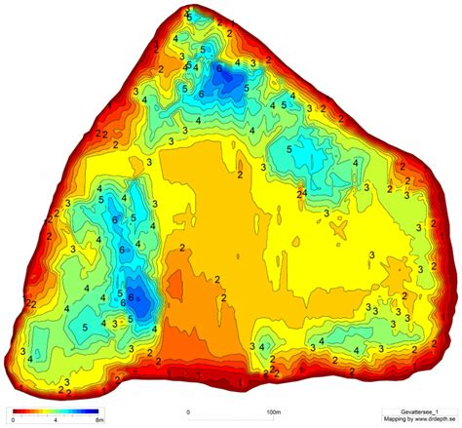
Bemerkungen:
Für Unfälle vor, während und nach der Veranstaltung wird keine Haftung
Übernommen.

